Программа
Десятой Межрегиональной экологической экспедиции школьников России

Балтика, 4-16 июля 2011 г.

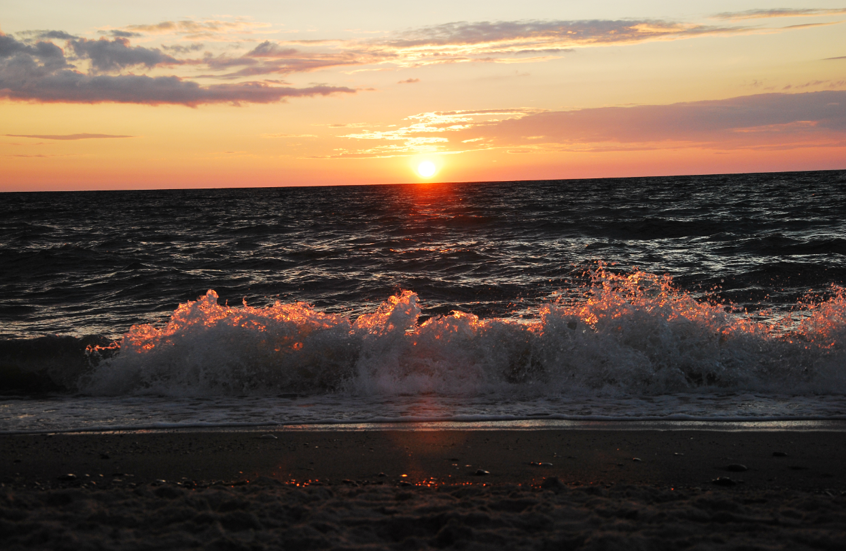

Инициаторы проведения: «Учительская газета», Межрегиональный клуб «Учитель года», Московский центр педагогического мастерства, Министерство образования Калининградской области.

Организаторы экспедиции: Министерство образования Калининградской области, Калининградский областной детский центр экологического образования и туризма, Межрегиональный клуб «Учитель года».
Организационная поддержка - Министерство образования и науки Российской Федерации (письмо зам. директора Департамента общего образования Министерства образования и науки РФ № 03-335 от 26.11.2010).

Состав экспедиции: в экспедиции принимают участие учителя – победители конкурсов «Учитель года» и группы школьников 8-11 классов из 24 регионов России:
- Республика Адыгея
- Белгородская область
- Владимирская область – 2 делегации
- Вологодская область – 2 делегации
- Волгоградская область
- Воронежская область
- Калининградская область
- Карачаево-Черкесская Республика
- Республика Коми
- Краснодарский край – 2 делегации
- Курская область
- Москва
- Нижегородская область – 2 делегации
- Новосибирская область
- Пермский край
- Ростовская область
- Свердловская область
- Ставропольский край
- Тульская область – 2 делегации
- Удмуртская Республика
- Ханты-Мансийский автономный округ
- Челябинская область – 2 делегации
- Чеченская Республика
- Ямало-Ненецкий автономный округ

В экспедиции также принимает участие группа педагогов и учащихся Республики Болгария.

Планируемая численность экспедиции – 200-220 чел.

Цели и задачи экспедиции:
- обучение школьников методике и практике исследований экологического характера в полевых мастерских учителей-победителей и финалистов Всероссийских конкурсов «Учитель года»
- реализация исследовательских и проектных образовательных программ естественнонаучного, краеведческого и этнографического содержания в полевых условиях;
- проведение широкого спектра исследовательских работ в полевых условиях;
- освоение приемов проведения экологического мониторинга окружающей среды;
- ознакомление с природным комплексом особо охраняемых территорий Калининградской области;
- обмен передовым педагогическим опытом между учителями России;
- содействие межрегиональному и межнациональному культурному и гуманитарному сотрудничеству.

Результаты Первой (в Прибайкалье), Второй (в Северное Приуралье), Третьей (в Приазовье), Четвертой (в Горную Адыгею), Пятой (в Озерный край – Новгородская область), Шестой (в Астраханскую область), Седьмой (в Республику Карачаево-Черкесия) и Восьмой (на Южный Урал) и Девятой (на Нижнюю Волгу) аналогичных экспедиций в июле 2002, 2003, 2004, 2005, 2006, 2007, 2008, 2009 и 2010 гг. широко освещались в центральной прессе и научно-методических журналах: «Учительская газета» № 33-34 за 2002 г, № 42 за 2003 г., № 38 за 2004 г., № 48 за 2005 г., № 51 за 2006 г., № 4 и № 8 за 2007 г., № 34 за 2007 г., № 42 за 2008 г., № 38 за 2009, № 29 за 2010; журнал «Химия в школе» № 2 за 2003 г. и № 4 за 2005 г., журнал «Биология в школе» № 1 за 2006 г., журнал «Учитель года» (№ 4 за 2002 г, № 5 за 2003 г., №7 за 2004 г.), а также в региональной прессе.
Подробное описание и результаты предыдущих экспедиций доступны на сайте Межрегиональной школы «Учитель года» по ссылке www.pelikanschool.org .

Место и время проведения: Десятая межрегиональная экологическая экспедиция школьников и учителей России проводится с 4 по 16 июля 2011 г. на территории Национального парка «Куршская коса» в Калининградской области.

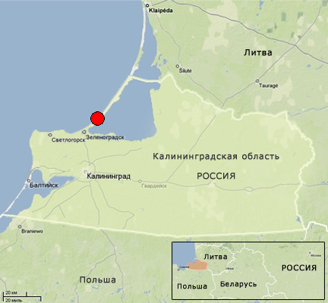

- Место расположения базового лагеря экспедиции

В период проведения экспедиции ее участники проживают частично – в летних домиках, частично - палаточном городке на территории детского оздоровительного лагеря «Алые паруса» (Калининградская область, Зеленоградский район, г. Зеленоградск, поселок Лесное, Куршская коса), расположенном в сосновом лесу на берегу Балтийского моря на Куршской косе.

Краткое описание территории, где проводится экспедиция

Национальный парк «Куршская коса»
Десятая Межрегиональная экологическая экспедиция школьников России проводится на территории Национального парка «Куршская коса».
Куршская коса является самой крупной песчаной пересыпью в мире. Ее северная часть принадлежит Литве, южная – России. На южной половине косы в 1987 году образован Государственный природный национальный парк площадью 6621 га.

Ценность и уникальность Куршской косы признана мировым сообществом. В 2000 г. международный российско-литовский объект «Куршская коса» был включен в Список всемирного наследия. Коса была расценена как «исключительный пример ландшафта, состоящего из песчаных дюн и находящегося под постоянной угрозой со стороны естественных сил, - таких, как ветер и вода».
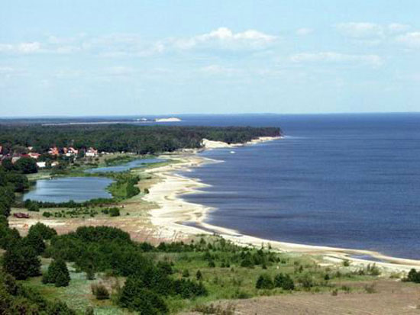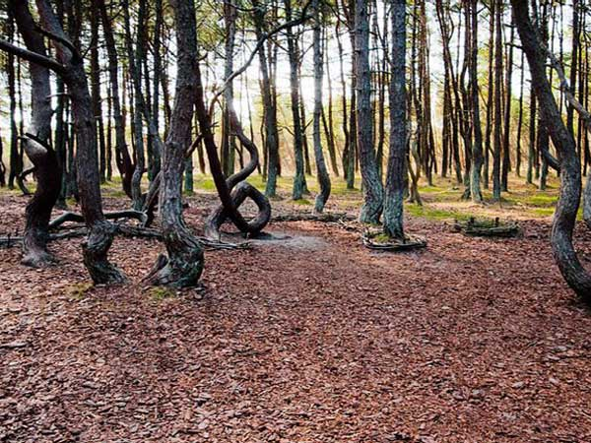
С геологической точки зрения полуостров представляет собой выдающийся объект последнего этапа эволюции Земли с высоким уровнем динамичности геоморфологических процессов. Как сама коса, так и прилегающая акватория на протяжении нескольких тысяч лет являются местом сопряжения и выклинивания разнообразных геологических формаций. В течение последних 600 лет и по настоящее время формирование ландшафтов косы происходит при непосредственном воздействии антропогенных факторов.
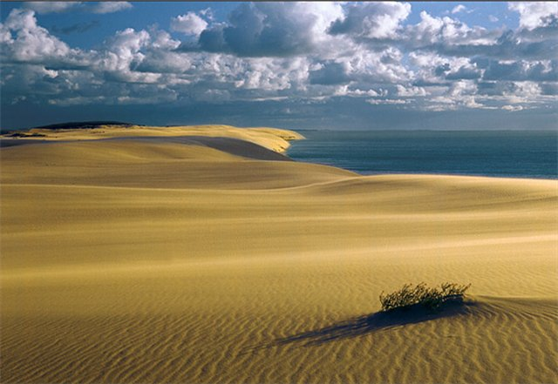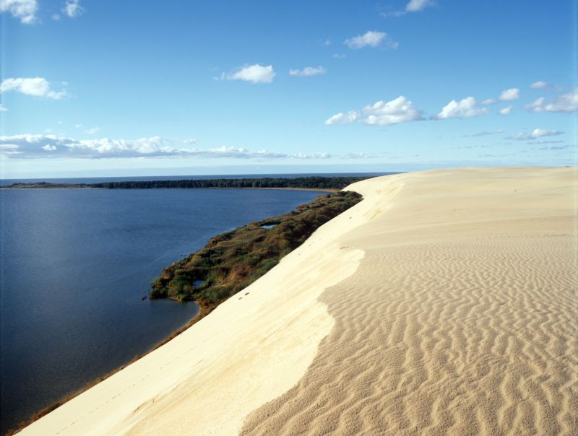
Сегодня Куршская коса - самая крупная песчаная пересыпь в мире, самый яркий и выразительный вариант эолового рельефа Балтийского побережья. Дюнные ландшафты косы отличаются исключительной красотой и эстетическим воздействием на человека и представляют собой уникальный объект для развития экологического туризма и рекреации.
Благодаря специфике рельефа, мозаичности ландшафтов и микроклиматическим особенностям Куршская коса отличается большим биоразнообразием, сосредоточенным на весьма ограниченном пространстве.
Местоположение косы совпадает с направлением миграционных путей птичьих перелетов, благодаря чему здесь наблюдается высокая плотность миграционного потока птиц. Среди пролетных птиц много редких и исчезающих видов.
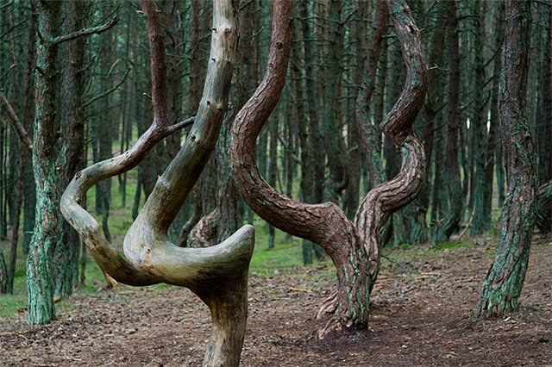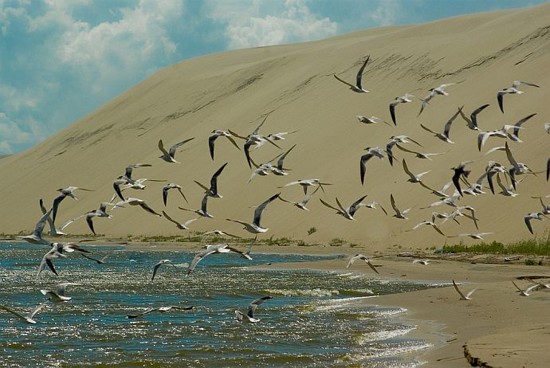
Особая значимость Куршской косы проявляется в редком сочетании природного и культурного наследия. Здесь отмечается высокий уровень присутствия следов человеческой деятельности на различных хронологических срезах. Хорошо сохранилась историческая застройка рыбацких поселков.
Значение косы для экологии региона связано с сохранением и поддержанием прилегающих к ней экосистем, - в первую очередь, с обеспечением существования экосистемы Куршского залива, от которого, в свою очередь, зависит существование всех животных и растительных сообществ низинных материковых берегов, включая дельту реки Неман - крупнейшей реки Калининградской области, впадающей в Куршский залив.
Природным комплексам Куршской косы свойственна высокая степень уязвимости, поэтому статус национального парка позволяет организовывать надлежащую охрану этой уникальной территории и использовать ее огромный потенциал в научных, просветительских и рекреационных целях.

Полное описание парка доступно на сайте парка по ссылке http://www.park-kosa.ru .
Полная карта парка доступна по ссылке http://www.park-kosa.ru/popup.html?id=38

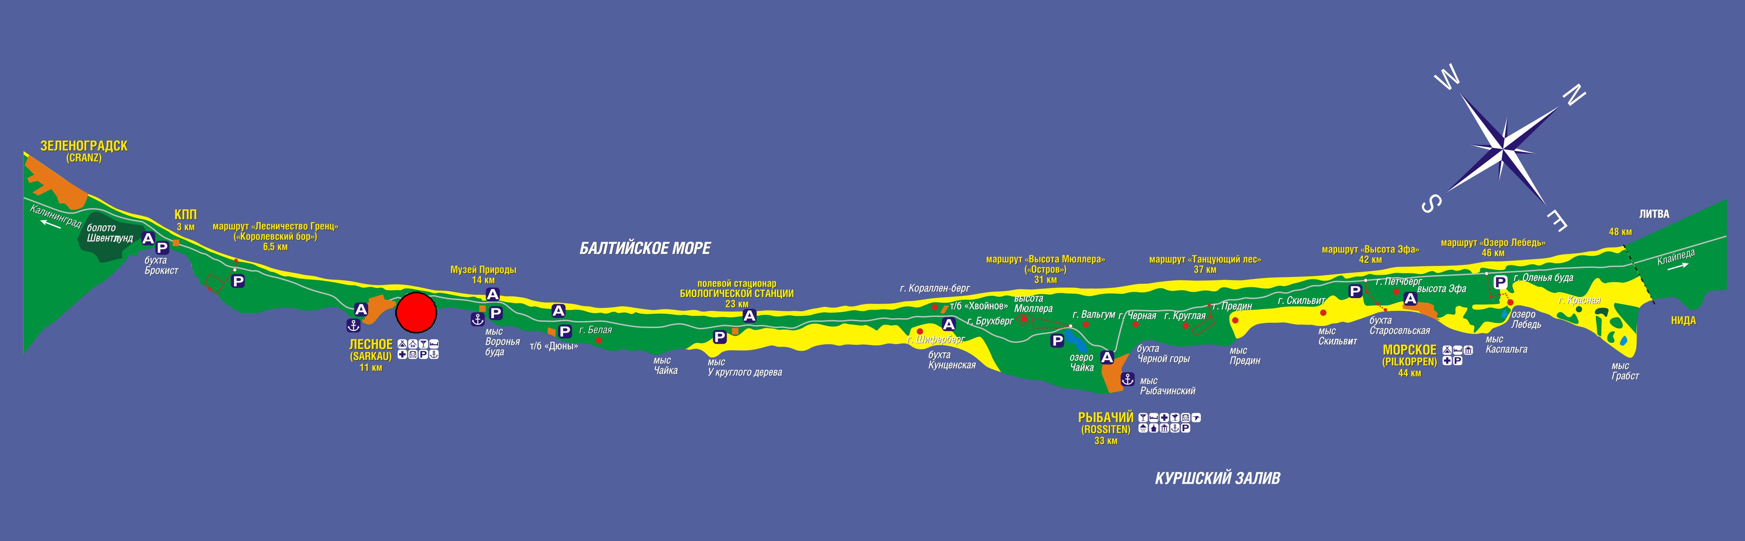
Карта-схема Куршской косы
- место расположения базового лагеря экспедиции

Форма проведения экспедиции:

Проживание. Участники экспедиции проживают в палатках, которые привозят с собой (часть участников проживает в летних домиках), на территории детского оздоровительного лагеря «Куршская коса». В период проведения экспедиции ее участники обеспечиваются душем и медицинским обслуживанием. Организаторы экспедиции также обеспечивают охрану лагеря.
Питание. Трехразовое питание будет организовано на базе столовой детского оздоровительного лагеря.
Для осуществления исследовательских работ участники экспедиции образуют несколько рабочих групп, которые ежедневно выходят из базового лагеря в однодневные радиальные маршруты и работают в исследовательских мастерских учителей-организаторов экспедиции.
За время полевой части экспедиции школьники, переходя каждый день в новую полевую мастерскую, знакомятся со всеми исследовательскими программами. В последние два дня ребятам предлагается выбрать одну из мастерских для краткого курса углубления. В этой мастерской они также готовятся к итоговой конференции.
По итогам экспедиции проводится научно-практическая конференция школьников.
Экскурсионные программы. В дни работы экспедиции помимо плановых полевых исследований планируется проведение экскурсионных программ с посещением памятников природы Куршской косы, а также экскурсионных и мемориальных объектов города Калининграда и его окрестностей.

Планируемая тематика исследовательских работ:
- Исследование почв
- Исследование физико-химических свойств глины
- Геоботаническое описание растительности
- Хроматографическое разделение растительных пигментов
- Радиационный мониторинг
- Биоиндикация и биомониторинг
- Климатологический мониторинг
- Химический анализ минеральных ресурсов
- Гидрологический мониторинг
- Следы животных и их расшифровка
- Исследование земноводных
- Исследование качества пищевых продуктов
- Топонимика и исторический анализ топонимов региона
- Литературное краеведение
- Спортивное ориентирование
- Практика выживания в экстремальных условиях
- Автономное существование в природе
- Web-представление рекреационных ресурсов региона
Другие учебные мастерские:
  - Полевой пресс-центр (экспресс-курс журналистики с выпуском многотиражной полевой газеты экспедиции)
  - Полевой компьютерный центр
  - Полевая телевизионная студия

Ориентировочный план проведения экспедиции:
(подробнее – смотри «План проведения экспедиции»)

3 июля – 4 июля – заезд региональных делегаций
Обустройство палаточного лагеря.
Составление расписания работы полевых мастерских, формирование рабочих групп. Планирование учебно-исследовательской деятельности.
Открытие экспедиции. Представление региональных делегаций.

5-13 июля
Работа в группах по исследовательским и проектным программам в районе базового лагеря и на радиальных маршрутах. Освоение основных приемов проведения экологического мониторинга окружающей среды.
На этом этапе все рабочие группы последовательно работают в полевых мастерских учителей-участников экспедиции. Основная задача на этом этапе - дать ребятам общее представление о методике и практике исследовательской деятельности по направлениям, представленным в экспедиции.

Параллельные программы:
Параллельно основной исследовательской программе участники экспедиции выходят и выезжают на экскурсионно-образовательные программы. За время экспедиции планируются три экскурсионных выезда:
- В поселок Янтарный с посещением Калининградского янтарного комбината – единственного в мире предприятия, где ведется промышленная добыча янтаря;
- В Калининград – с посещением Музея Янтаря и Музея Мирового океана;
- По Куршской косе с осмотром природных достопримечательностей.

14-15 июля
Образование специализированных групп (по интересам). Работа в специализированных группах по исследовательским и проектным программам в районе базового лагеря и на радиальных маршрутах.
На этом этапе учащиеся образуют специализированные рабочие группы, сделав выбор в пользу той полевой мастерской, которая им показалась наиболее интересной на первом этапе. Работая в специализированных группах, ребята обобщают и обрабатывают материал, собранный на первом этапе экспедиции, углубляют свои представления об исследовательских методиках.

16 июля
Научно-практическая конференция по итогам экспедиции. Вручение сертификатов участникам экспедиции, памятных подарков.
Программы по обмену опытом с педагогической общественностью Калининградской области.
Круглый стол по итогам экспедиции.

17 июля
Отъезд региональных делегаций.

Необходимое личное снаряжение:
Первая половина лета на Балтике не отличается устойчивой теплой погодой, возможны также комары. С учетом всего этого следует подбирать снаряжение.
- Кроссовки (кеды) - 2 пары
- Сапоги – 1 пара
- Носки простые – как минимум 2 пары
- Носки шерстяные (на ночь)
- Тёплый свитер – один
- Солнцезащитный головной убор
- Футболка или легкая рубашка – две, одна рубашка с длинным рукавом
- Шорты – одни
- Купальник или плавки - один
- Брюки из плотной ткани (можно джинсы) – две пары
- Куртка с капюшоном из плотной ткани (штормовка) – одна
- Накидка от дождя из прочной ткани – одна
- Спальный мешок
- Рюкзак (или большая сумка)
- Коврик туристический*
- Туалетные принадлежности
- Средства защиты от комаров и клещей (для тела и для палатки)
- Фонарик
- Тетрадь, ручка, фломастеры
- Паспорт
- Медицинский полис
- Папка файловая (на 20 файлов) с фамилией участника экспедиции на обложке (для сбора учебных материалов)
- Справка о состоянии здоровья (отсутствии инфекций) – как в оздоровительный лагерь

* - коврик только тем, кто будет жить в палатках

Дополнительные элементы снаряжения на делегацию:
Необходимо, чтобы участвующая в экспедиции группа имела при себе следующие элементы снаряжения и документы:
- Палатки
- Аптечка
- Флаг своего региона в натуральную величину
- Один-два бинокля (желательно)
- Ноутбук (желательно, количество не ограничено)
- Заявка на участие делегации в экспедиции, заверенная врачом (подпись и печать напротив каждого участника);

О клещах
Куршская коса относится к потенциально опасным территориям в отношении клещевого энцефалита. Желательно, чтобы участникам экспедиции были сделаны прививки от клещевого энцефалита.

Координатор экспедиции:
Головнер Владимир Нодарович (Москва). Телефон: (495) 958-44-76 (дом.); 8-903-785-42-28. Электронный адрес: golovner@mail.ru

